Månedsbrev november
Månedens tema: The Rotary Foundation
Vårt eget fond trenger innskudd for å vokse og for kunne gi avkastning slik at det kan deles ut til gode formål. TRF komiteen minner allerede nå om skal klubben kunne søke om Grants i 2027 må de ha minst en representant på kvalifiseringsseminaret som finner sted på Vettre hotell i Asker, onsdag 14. april 2027. Invitasjonen kommer i januar.
Søknadsfristen til District Grant var 1. november. Vi har i år fått inn tre søknader. Det har kommet inn 5 søknader til Tiltaksfondet fra i alt 4 klubber.
Distriktskonferansen 17.oktober
Vi hadde en vellykket Distriktskonferanse på Meet Ullevål den 17. oktober. Ca. 150 deltagere med konferansens hovedfokus "Hvordan dele vår kunnskap og erfaring? Fra Rotarys verdier til handling for ungdom, lokalsamfunn og nye medlemmer". Et fyldigere referat finnes på distriktets hjemmesider.
Jeg vil imidlertid trekke fram glimrende foredrag av toppidrettssjef Tore Øvrebø om hva vi kan lære av idretten. Henrik Syse filosoferte om framtidens kunnskapsbehov, bl.a. med innmarsjen av KI.
Marius Frøisland snakket nettopp om KI både i profesjonell bruk og hva vi vanlige mennesker kan bruke det til, og til slutt et innlegg av Judith Klein om hvordan en må jobbe langsiktig for å få til varige endringer ved å få nye elementer inn i norske læreplaner for skoleverket.
Vi hadde stort fokus på hva vi fra Rotary kan gjøre for andre. Utvekslingsstudentene er sentral i dette, hvor en lærer internasjonal forståelse og samspill som grunnlag for egen utvikling. I panelet hadde vi også innslag om hva mentorvirksomhet kan bety for mottakeren, hva enkeltprosjekter som bøker til et skolebibliotek kan gjøre for barna i små landsbyer i Nepal og flere prosjekter som hjelper vanskeligstilt ungdom.
Og ikke minst om RYLA, vårt fantastiske opplæringsprogram i ledelse for unge voksne. Husk å melde noen på til neste års RYLA den 12. – 14. mars. Egen invitasjon er sendt til klubbene.
Tom Kleppestø rapporterte som distriktets representant for medlemskap og rekruttering. Han har også ansvaret for kommunikasjon og hva de nye nettsidene som lanseres nå på slutten av året har av betydning for å vise hva Rotary står for med sine aktiviteter i å «skape varige endringer/verdier» - Create Lasting Impact.
Årsmøtet.
Årsrapport og regnskap for 2025/2026 ble gjennomgått og godkjent. Begge disse samt signert protokoll finnes på medlemsnett, og du kan også finne de her under Årsrapporter 2310-årsmøtepapirer.

- Under årsmøtet ble det også gitt noe utfyllende informasjon om aktiviteter og økonomi i både distriktet og i NORFO. Til slutt på årsmøtet presenterte Rikard Tasker et innspill som han hadde sendt inn til årsmøtet. Han ønsker at en gruppe utenfor det formelle styret for distriktet ser på organisering og nytte av aktivitetene i Distrikt 2310 og i NORFO.
Her er: R.Taskers innlegg på årsmøte

Besøk i klubbene
Jeg har nå gjennomført mer en halvparten av klubbesøkene. Det er bare positive opplevelser. Jeg kjører en kort presentasjon og åpner så for diskusjon og spørsmål, basert på den faktiske situasjon i den enkelte klubb med hensyn på medlemskap, rekruttering, miljøet i klubben og om klubbens aktiviteter og prosjekter. Det er utrolig mange spennende aktiviteter både innad i klubbene, for lokalsamfunnet og internasjonale prosjekter. Jeg har fått høre om mange gode aktiviteter som gjennomføres som samarbeidstiltak mellom klubber. Dette siste er noe som både tidligere RI president Francesco Arezzo og nåværende RI president Olayinka Babalola oppfordrer til. Se ett eksempel lenger nede i månedsbrevet. Interessant var det også at Bryn Rotaryklubb arrangerte torskeaften ved Guvernørbesøket. Da ble det stor deltakelse.
En liten oppfølging fra forrige månedsbrev om medlemskap og rekruttering. Jeg skrev om at de klubbene jeg da hadde besøkt jobbet godt med rekruttering og det å beholde medlemmer. Jeg har for litt siden gått gjennom statistikken for medlemskap i den enkelte klubb, og da viste det seg at av distriktets 40 klubber så har 12 klubber hatt økning i medlemstall fra 1. januar i år til midten av oktober, og 6 klubber har stabilt antall. Dette synes jeg er imponerende, og viser at det er mulig å få til en positiv medlemsutvikling når nesten halvparten har klart dette bare siste ¾ år.
Kongen som æresguvernør.
Kong Olav V og Kong Harald V var æresguvernør for alle Rotary-distriktene i Norge i sine regentperioder. Jeg har på vegne av alle Rotary -distriktene i Norge sendt en ærbødig henvendelse til Slottet om også Kong Haakon VIII vil akseptere at vi utnevner han til æresguvernør.

Det gjennomføres mange gode tiltak i regi av Rotaryklubber.
Flere klubber har etterspurt ideer til tema som de kan ta opp i egen klubb eller i samarbeid mellom klubber. Her er ett eksempel på et samarbeid mellom Hønefoss Ringerike og Hønefoss Øst Rotaryklubb. De sender også en oppfordring til å gjennomføre tilsvarende tiltak.
Ny Beredskapskveld på Ringerike – «Den usynlige fienden»
Basert på de gode erfaringene med Beredskapskveld på Ringerike i november 2025, ble det våren 2026 igangsatt et nytt fellesprosjekt for en oppfølgende «Beredskapskveld 2» høsten 2026. Fellesprosjektet besto som i fjor av Rotaryklubbene på Ringerike (Hønefoss-Ringerike RK, Hønefoss Øst RK), Ringerike Forsvarsforening og Ringerike kommune.
Prosjektleder var Anders Lundesgaard fra Hønefoss-Ringerike Rotaryklubb.
Samfunnssikkerhet og beredskap er et stadig viktigere tema. Også for Rotary er dette et betydningsfullt tema, både nasjonalt og internasjonalt. Informasjon og kunnskap om dette bidrar til «å gagne andre» i lokalmiljøet, enten det er offentlig virksomhet, næringsliv eller i befolkningen.
Hensikten med Beredskapskvelden var å øke forståelsen for dagens trussel- og risikobilde, og vise hvorfor god beredskapsplanlegging og egenberedskap er viktigere enn noen gang. Målet var å styrke evnen til å håndtere uønskede hendelser, både i lokalt næringsliv og blant innbyggerne i Ringeriksregionen.
Mye av forberedelsene omfattet å få med relevante og kompetente aktører, noe prosjektet lyktes med. Det var også mye arbeid med målrettet informasjon/PR om arrangementet. Det ble kunngjort på digitale skjermer «hvor folk ferdes» og på videregående skoler og universitet. Informasjonsbrosjyrer ble lagt ut på aktuelle steder, også i nabokommunene Hole og Jevnaker. I tillegg ble det annonsert på ulike sosiale medier og i et eget presseoppslag i lokalavisen Ringerikes Blad.
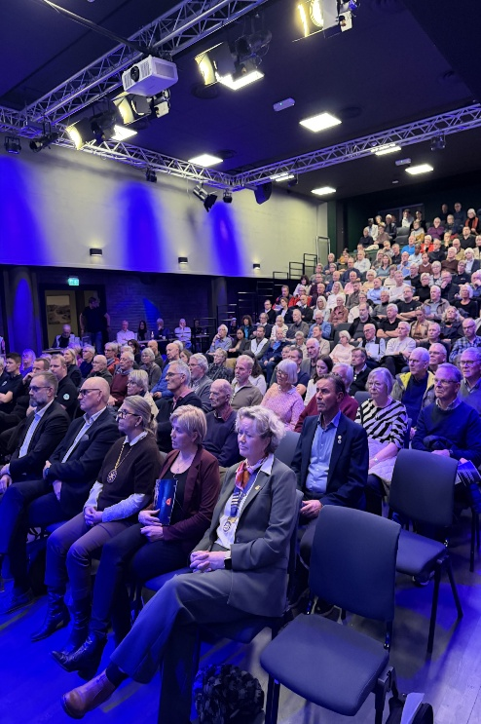 | Beredskapskveld på Ringerike ble som i fjor gjennomført på Amfiscenen i Alles kulturhus, Hønefoss, med i overkant 200 deltakende publikum. Flertallet godt voksne, men også en del yngre. Møtet var gratis og åpent for alle. Arrangementet hadde som overskrift «Den ukjente fienden» med hybride trusler og cyberangrep som hovedtema.  Inntrykket er at dette var et interessant, relevant og nyttig møte som fikk meget positiv respons. Informative innlegg fra aktørene og god møteledelse bidro til det. Klubbpresidentene åpnet og avsluttet møtet. De overrakte Polio+gavebrev og en flaske lokalprodusert kjørbar drikke til hver av aktørene. Hensikten og målet med møtet anses oppnådd. Møtet ble dekket av lokalavisen og omtalt i egen informativ og fyldig artikkel i etterkant, noe som også ga god PR for Rotary.  Øvrige rotaryklubber i distriktet oppfordres til å gjennomføre lignende arrangement!
Poliodagen 24.oktober
Og i oktober gjennomførte vi selvsagt poliodagen den 24. Vi har tatt inn et innlegg fra Helle og Anette, som er henholdsvis leder for TRF i distriktet og polioansvarlig i distriktet.
Kjære gode Rotarianere. 
Tusen takk for at dere sa ja til å lyse opp signalbygg, monumenter, broer og andre synlige områder og bygninger på poliodagen.
Tusen takk for velvilligheten og støtten i vår kamp for å få utryddet polio. I hele verden ble det satt fokus på denne sykdommen gjennom å lyssette bygg og monumenter, og vi i Distrikt 2310 var med på dette. Mange steder ble markert med rød lyssetting denne regntunge høstkvelden!
I tillegg var det betjente informasjonsstands utover i distriktet. Mange var nysgjerrige og ville vite mer om vår aksjon.
Lagånd, og samarbeidsvilje, både innad i klubbene og mellom klubbene, viste dere.
I hele distriktet lyste det vakkert i rødt for å markere denne viktige dagen!
Tusen takk til hver enkelt av dere, i riktig Rotaryånd ble denne kvelden gjennomført!
Informasjon og kunnskap er den beste vei til å utrydde denne sykdommen for godt!
Vi minner om lenken vår for innsendelse av bilder fra lyssatte bygninger, avisartikler og stands: polio2026@rotary.no .

Vi vil gjerne ha tilbakemelding – ris og ros gjør at vi forbedrer oss neste gang i 2027. Dette er evalueringslenken: Klikk her
Skjemaet lukkes for tilbakemelding den 8. november 2026.
Polio blir dessverre ikke utryddet på et år, så jeg håper vi kan komme tilbake til alle klubbene
også neste år med vår Polioaksjon.
Vi i Distriktet takker også for hyggelige samtaler med mange av dere på Distriktskonferansen.
Dere har gjort en strålende innsats og bidratt stort til denne markeringen!
De beste hilsener fra Helle og Anette

